«Пойдём, прогуляемся!»
С 18 по 22 мая прошла еще одна неделя самоизоляции для детей разновозрастной группы МАДОУ АР детского сада «Сибирячок» корпус № 3
Эта неделя порадовала нас отличной солнечной погодой, что позволило нам проводить увлекательные и развивающие прогулки! Ведь важным элементом образовательного процесса дошкольного учреждения являются именно прогулки с детьми. Хочу рассказать о том, как организовать прогулку и сделать её интересной и полезной!
Обычная прогулка включает в себя организацию с воспитанниками наблюдений за явлениями природы (растительным и животным миром, неживой природой); разнообразные игры; трудовую деятельность; спортивные упражнения и самостоятельную деятельность детей по их выбору и интересам.
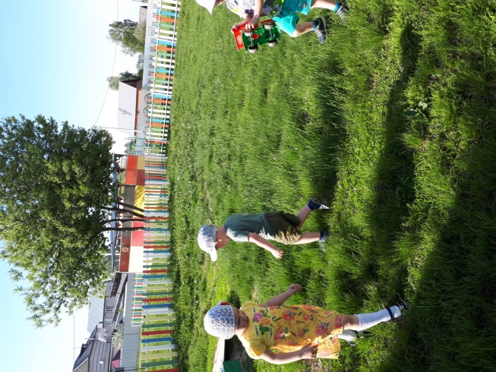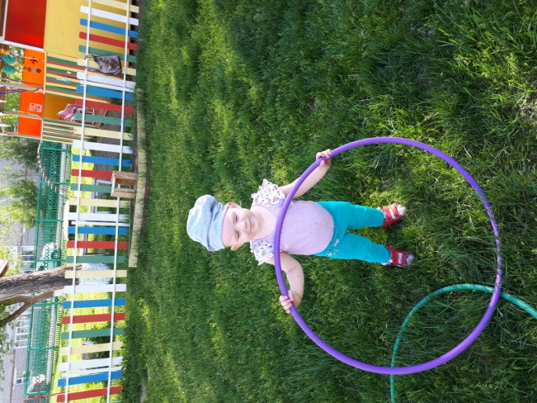
Основная задача при проведении прогулок состоит в обеспечении активной, содержательной, разнообразной и интересной для детей деятельности. При этом нужно равномерно чередовать спокойную и двигательную деятельности, распределять физическую нагрузку во время прогулки.
Для того чтобы прогулки были разнообразными и интересными для детей, в течение недели ежедневно планировали их содержание, включая образовательную составляющую и самостоятельную деятельность детей.
Ведущей игровой деятельности ребенка, посредством которой он познает мир и органично развивается, на прогулке отводится особая роль.
Посредством подвижных игр развиваются основные движения, снимается умственное напряжение от занятий, воспитываются моральные качества. Подвижная игра может быть проведена в начале прогулки, если занятия были связаны с долгим сидением детей. Если же они идут после музыкального или физкультурного занятия, то игру можно провести в середине прогулки или за полчаса до ее окончания.
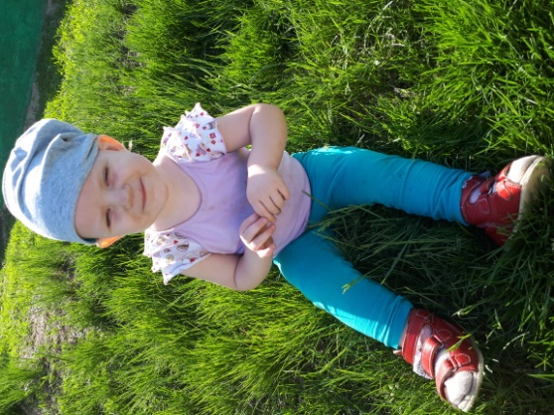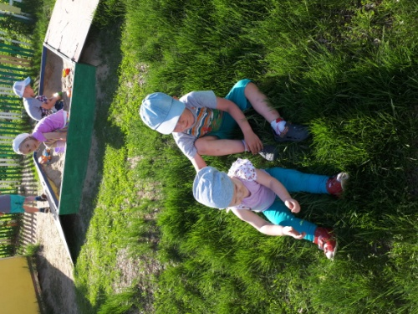

Игровые формы образования можно использовать при организации индивидуальной, подгрупповой или фронтальной работы с воспитанниками.
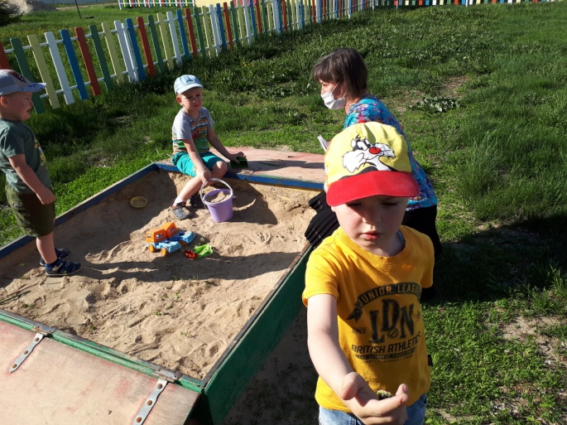
Полезны игры, при помощи которых расширяются знания и представления детей об окружающем. Можно дать детям кубики, лото, поощрять игры в семью, космонавтов, больницу. Ребенок сам помогает развить сюжет игры, подобрать или создать необходимый для нее материал.
Во время прогулки необходимо уделять внимание трудовой деятельности детей. Необходимо стремиться делать детский труд радостным, помогающим малышам овладеть полезными навыками и умениями. Трудовые поручения должны быть посильными детям и вместе с тем требовать от них определенных усилий. Воспитатель присматривает, чтобы они выполняли свою работу хорошо, доводили начатое до конца.
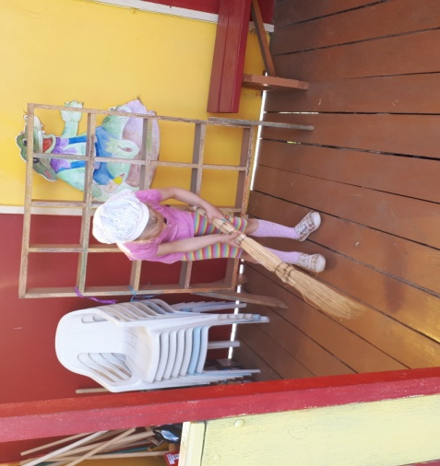
В прогулках – трудовых акциях преобладают трудовые поручения, воспитанники приобщаются к разным формам труда в соответствии с сезоном и погодными условиями. У детей формируется понимание, что труд на природе - это не игра или развлечение, а серьезное занятие. Воспитатель подводит их к пониманию необходимости труда, воспитывает желание участвовать в работах по уходу за растениями, кормлению птиц, уборке территории (очистке веранды от песка, листьев и пр.). На таких прогулках дети учатся трудиться коллективно, сообща. Итог выполненной ими работы - это результат совместного труда всех.
Большое место на прогулках отводится наблюдениям за природными явлениями и общественной жизнью. Окружающая жизнь и природа дают возможность для организации интересных и разнообразных наблюдений. Например, можно обратить внимание на облака, их форму, цвет, сравнить их с известными детям образами. Следует организовать и наблюдения за трудом взрослых, которые работают вблизи детского сада, например за строителями.
Во время прогулки воспитатель следит за тем, чтобы все дети были заняты, не скучали, чтобы никто не озяб или не перегрелся. Тех детей, кто много бегает, привлекает к участию в более спокойных играх.
Примерно за полчаса до окончания прогулки организуются спокойные игры. Затем дети собирают игрушки и оборудование. Перед входом в помещение они вытирают ноги. Раздеваются дети тихо, без шума, аккуратно складывают и убирают вещи в шкафчик. Надевают сменную обувь и идут в группу.
Прогулка - обязательный элемент режима дня. Она должна дать ребенку: разрядку, снять напряжение после занятий и создать у него жизнерадостное настроение, что обеспечивает эмоциональный тонус для успешного физического и психического развития ребенка в иных условиях и видах деятельности.
Гуляйте с пользой и удовольствием!
Воспитатель: Гусева Е.С.

